- Hur man spelar
      - Starta spelet genom att trycka på valfri knapp.
      - En LED lampa kommer att blinka.
      - Tryck på motsvarande knapp.
      - Om du tryckte på rätt knapp kommer då en ytterligare LED lampa läggas till i sekvensen.
      - Varje gång man klarar att återupprepa sekvensen får man ett poäng och ökar antalet LED lampor som tänds i sekvensen.
      - Trycker man på q så triggas en interrupt som leder till att man får 10 extra poäng
      - Spelet avslutas när man trycker på fel knapp i sekvensen.

- En systemöverblick i form av ett blockdiagram. Diagrammet bör visa:
  - Vilka enheter som är inblandade
  - Hur och vad enheterna kommunicerar med varandra
GPIO → nRF5340DK → LED
nRF5340DK ←→ PC via UART
RTC → nRF5340DK
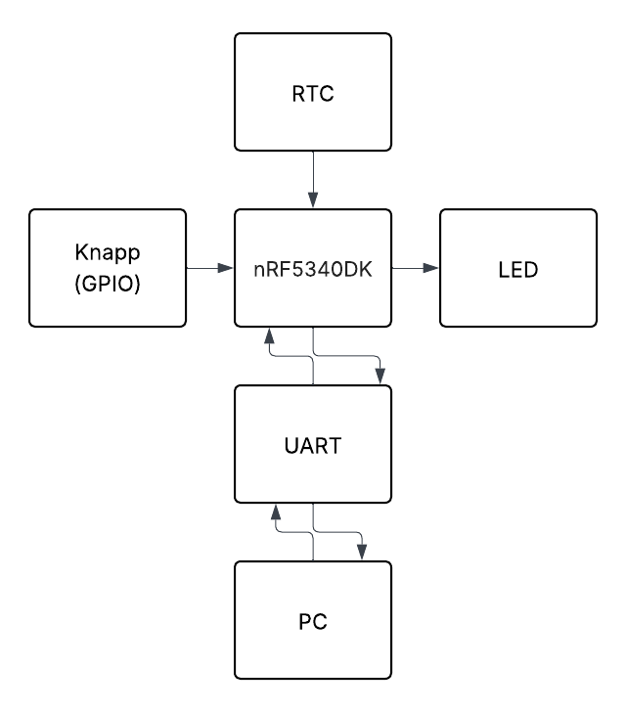

- Hur spelet är implementerat i kod. Detta kan t.ex. demonsteras genom:
  - Pseudokod
  - Initiera UARTE, LED, knappar, RTC
  - Visa "Press a button to start"
  - Vänta på knapptryck

  - Sätt seed baserat på RTC-counter
  - Visa "Welcome"

  - Lägg till första LED i sekvensen
  - Visa sekvensen med blinkande LED

  - Om användaren trycker fel direkt:
  - Visa "Wrong on first try" och avsluta

  - Annars, gå in i spel-loopen:
  - så länge användaren trycker rätt:
  - - lägg till ett nytt steg i sekvensen
  - - visa hela sekvensen med LED
  - - vänta på användarens knapptryck
  - - om rätt: öka poäng och visa "Correct!"
  - - om fel: visa "Wrong! Final Score" och avsluta
  - .
  - .
  - Om någon gång under spelets gång användaren trycker på ”q” så läggs 10 extra poäng till totalen genom en interrupt.

